Hướng dẫn download và sử dụng Digital Student’s Book (DSB) giáo trình Breakthrough Plus – dành cho học sinh
Chương | Nội dung | Trang
I | Thiết lập tài khoản mới: (người dùng chưa có tài khoản) | 1
II | Thêm tựa sách (mã code) vào tài khoản đã có | 4
III | Làm việc với Digital Student’s Book (DSB) | 5
IV | Tham gia vào lớp của giáo viên | 11
V | Nhận và gửi tin nhắn | 17

- Thiết lập tài khoản mới: (người dùng chưa có tài khoản)
Thực hiện các bước như sau:
  - Truy cập vào địa chỉ website: https://www.macmillanskillful.com/
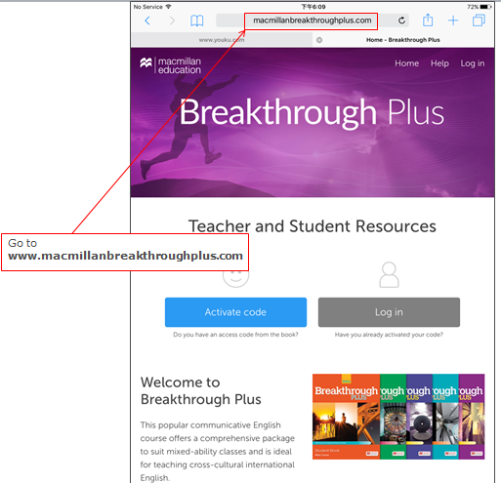
Click:
Activate code
Hình 1.1
  - Chọn “Activate code” và thực hiện theo hướng dẫn để tạo tài khoản riêng
  - Nhập mã code in trên sách: Ví dụ: BTPxxxxxxxx
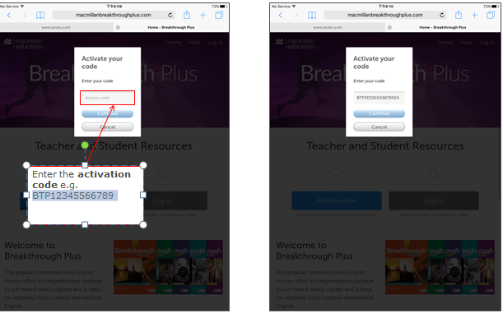
Hình 1.2
  - Nhập các thông tin cá nhân để tạo tài khoản, tạo tên đăng nhập (username) và mật khẩu (password)
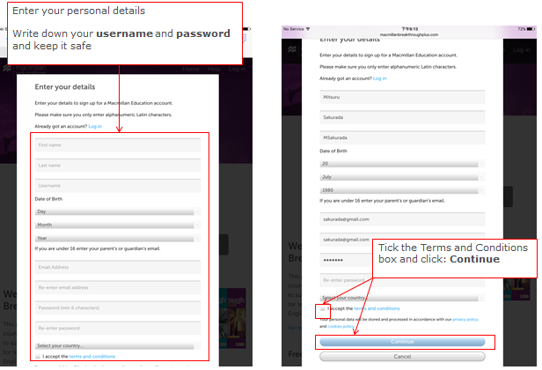
Hình 1.3
  - Tạo tài khoản thành công.
  - Đăng nhập với tên đăng nhập (username) và mật khẩu (password) để sử dụng
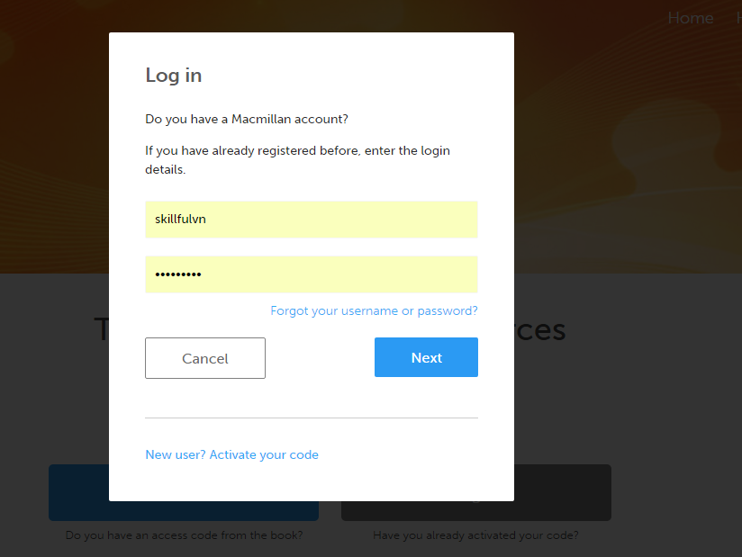
Hình 1.4
  - Sau khi đăng nhập, giao diện sẽ như hình bên dưới.
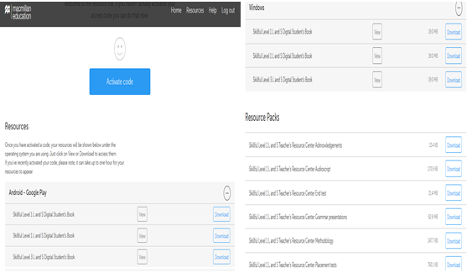
Hình 1.5
- Nội dung trong phần “Resources”: là Digital Student’s Book (DSB) phiên bản điện tử của sách bài học có kèm các hoạt động tương tác, audio, video, extra practice, grade book (theo dõi kết quả học sinh)
- Nội dung trong phần “Resources pack”: là các nguồn tài liệu tham khảo cho giáo viên, worksheets, test (placement test, unit test, process test, end test), grammar presentation, audio file, answer key, wordlist.

- Thêm tựa sách (mã code) vào tài khoản đã có:
Người sử dụng đã có tài khoản có tên đăng nhập (username) và mật khẩu (password)
- Truy cập vào địa chỉ website: https://www.macmillanskillful.com/
- Chọn “log in” đăng nhập với tên đặng nhập (username) và mật khẩu (password)
- Sau khi đăng nhập, chọn “Activate code”
- Nhập mã code in trên sách: Ví dụ: BTPxxxxxxx
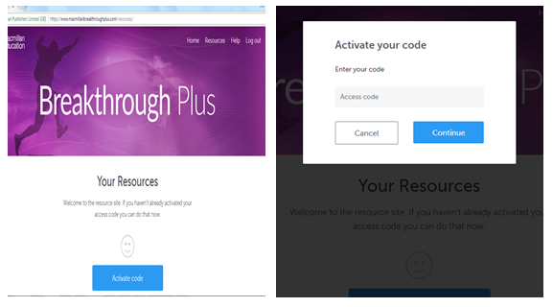
Hình 2.1
- Xác nhận lại thông tin đặng nhập:
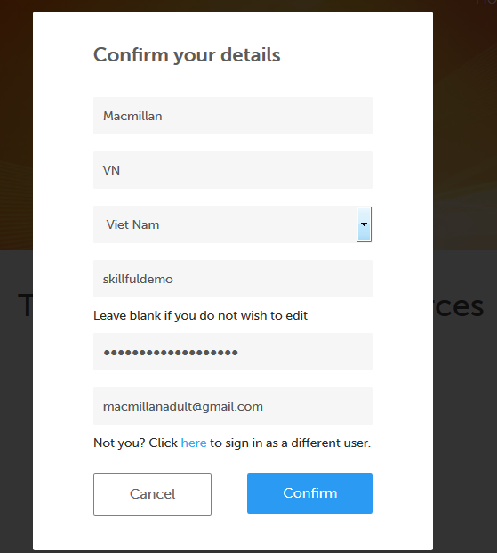
Hình 2.2
- Kích hoạt mã thành công và có thêm tựa sách mới vào tài khoản
Hình 2.3
- Làm việc với Digital Student’s Book (DSB):
Người sử dụng có thể Digital Student’s Book (DSB) sử dụng phiên bản trực tuyến (online) trên các thiết bị và cài đặt phiên bản ngoại tuyến (offline) trên máy tính và máy tính bảng.
Lưu ý: Resources pack (các tài liệu dành cho giáo viên) sẽ được tải trực tiếp trên website (dùng trực tuyến)
- Sau khi đăng nhập với tên đặng nhập (username) và mật khẩu (password), giao diện sẽ như hình bên dưới.
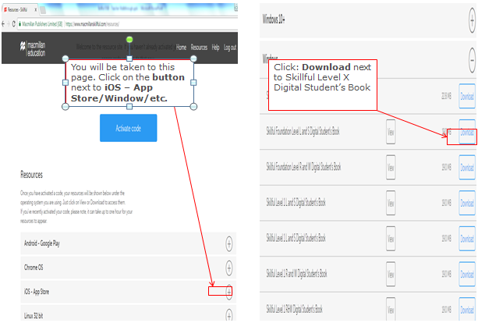
Hình 3.1
- Trong nội dung Resources, chọn nút “+” để truy cập với thiết bị tương ứng, chọn sử dụng trực tuyến (online) hoặc tải phiên bản ngoại tuyến (offline)
- Chọn “View” để sử dụng DSB trực tuyến (dùng online)
- Chọn “Download” để tải phiên bản DSB ngoại tuyến (dùng offline)
- Sử dụng DSB Trực tuyến (online)
- Chọn “View” để sử dụng DSB trực tuyến (dùng online)
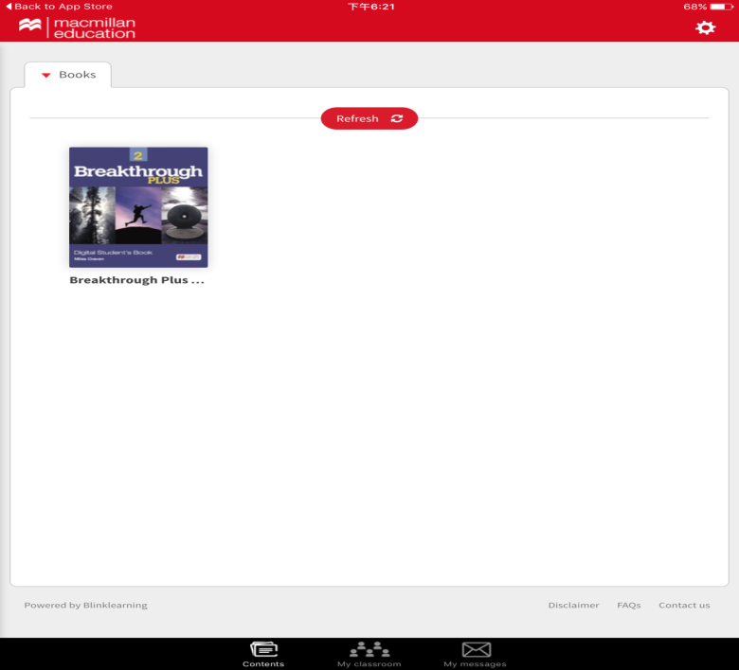
Hình 3.2
- Cài đặt DSB ngoại tuyến (offline):
Lưu ý: phiên bản ngoại tuyến sẽ thể hiện các tựa sách và nội dung mà tài khoản đặng nhập có, sẽ tự động cập nhật (khi thiết bị sử dụng có kết nối internet) và khi có thay đổi từ phiên bản trực tiếp thì tất cả mọi thay đổi cũng sẽ tự động cập nhật ở phiên bản ngoại tuyến
- Chọn “Download” để tải phiên bản DSB ngoại tuyến (dùng offline)
- Chọn file setup-mee và cài đặt vào máy, thực hiện theo từng bước
- Sau khi hoàn thành cài đặt, biểu tượng MEE2 app sẽ xuất trên màn hình chủ của thiết bị
- Mở MEE apps, giao diện sẽ như sau:
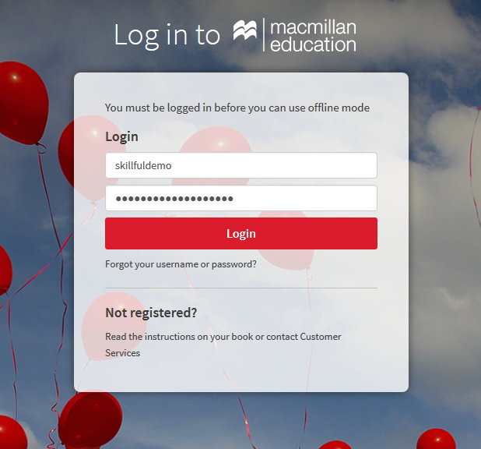
Hình 3.3
- Đăng nhập lại với tên đặng nhập (username) và mật khẩu (password)
- Sau khi đăng nhập thành công, với đăng nhập lần đầu tiên, phiên bản ngoại tuyến (offline) sẽ tải tất cả các nội dung của tài khoản về ổ đĩa cứng chương trình (C), và sẽ cập nhật hết đầy đủ các nội dung nếu có điều chỉnh từ phiên bản trực tuyến.
Lưu ý: kiểm tra dung lượng của bộ nhớ để tải đầy đủ các nội dung. Sau khi các nội dung được tải đầy đủ thì phiên bản ngoại tuyến có thể sử dụng mà không cần internet
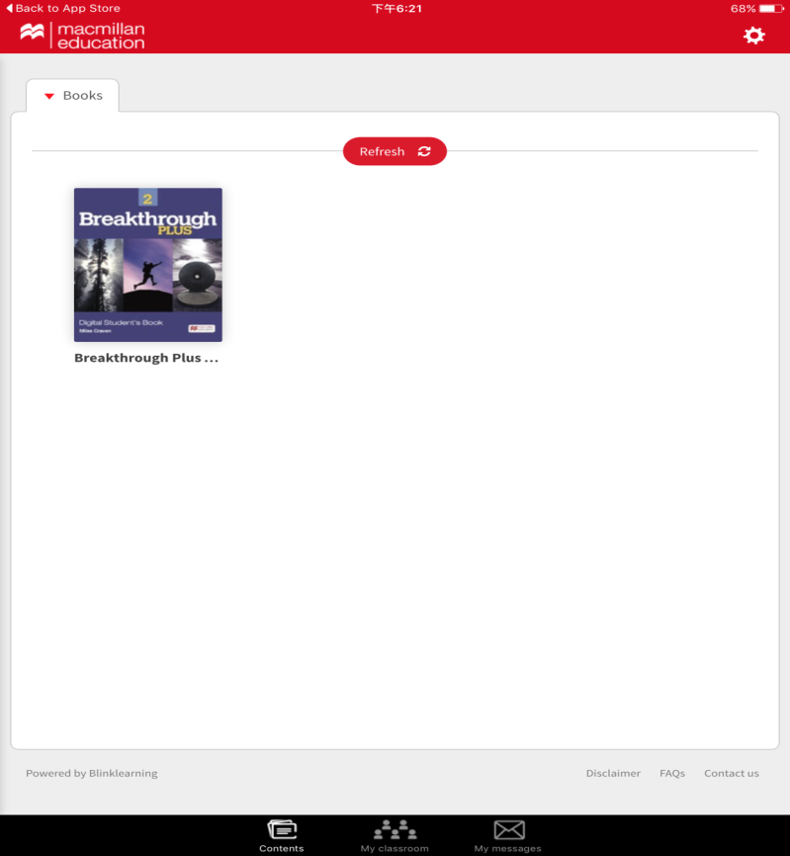
Hình 3.4
- Cách sử dụng DSB: cả 2 phiên bản trực tuyến và ngoại tuyến đều hoạt động giống nhau
- Chọn “Content” để xem các tựa sách DSB
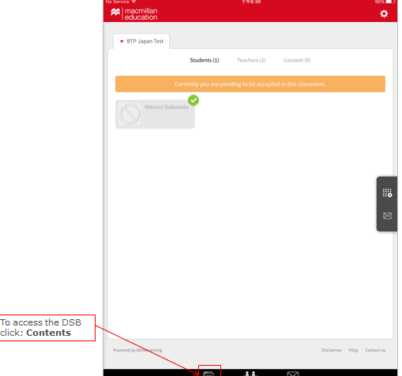
Hình 3.5
- Chọn quyển sách cần xem
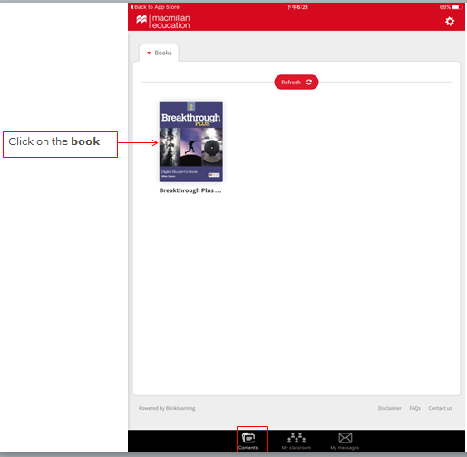
Hình 3.6
- Chọn “content” và từng chương, trang của bài học
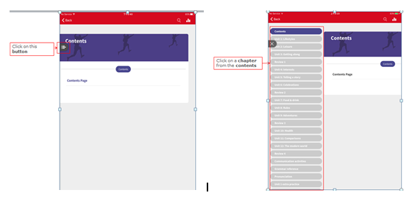
Hình 3.7
- Các thao tác lật trang sách, các công cụ nghe và hoạt động
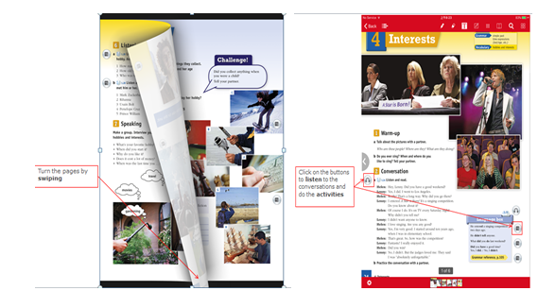
Hình 3.8
- Các thao tác cho các bài luyện tập (extra practice) để học sinh thực hành, được chấm điểm tự động. Khi học sinh kết nối Internet thì kết quả làm bài sẽ được đồng bộ online và gửi cho giáo viên quản lý lớp trong grade book.
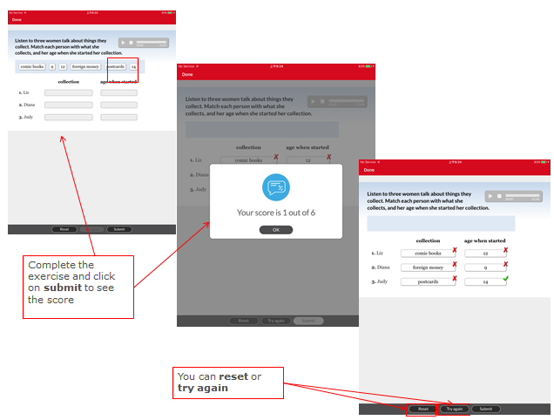
Hình 3.9
- Các công cụ hỗ trợ ở đầu màn hình
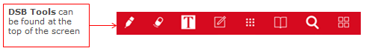
Function | Tool icon
Pen: vẽ/chú thích
Hotspot: mở các hoạt động tương tác. VD: Video, Audio, Writing task
Highlighter: đánh dấu văn bản
Text: Hủy / gạch chân văn bản, văn bản miễn phí, chú thích, chặn văn bản
Resources: Truy cập tài liệu hỗ trợ: bài tập, đa phương tiện và tài liệu
Annotations: truy cập các chú thích
Search: tìm kiếm các từ/cụm từ của quyển sách
Navigation: chuyển đến trang khác của quyển sách
Hình 3.10

- Tham gia vào lớp học của giáo viên:
Sử dụng Grade book là một tính năng quan trong của DSB. Nó cho phép giáo viên tạo lớp, vào để quản lý và theo dõi tự động kết quả làm bài, học tập của học sinh, tiết kiệm thời gian chấm và sửa bài.

Để tham gia vào lớp, học sinh thực hiện các thao tác sau . Mỗi lần mở Grade Book học sinh sẽ cần kết nối Internet để đồng bộ kết quả làm bài.
- Bấm chọn “My classroom”:
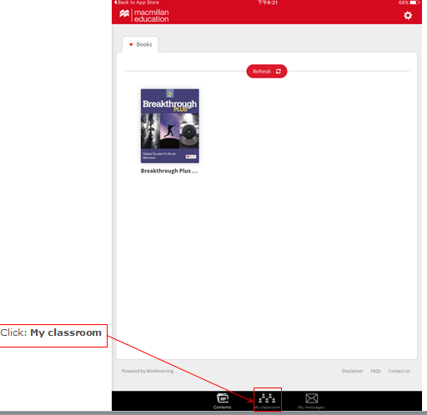
Hình 4.1
- Bấm chọn “Add class code”
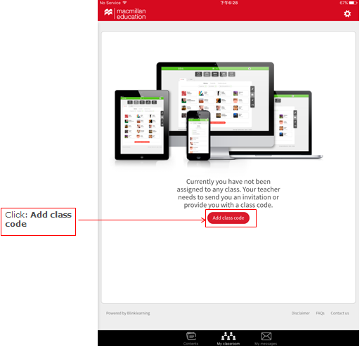
Hình 4.2
- Nhập mã lớp “class code” mà giáo viên đã cung cấp . vd: CL79279425

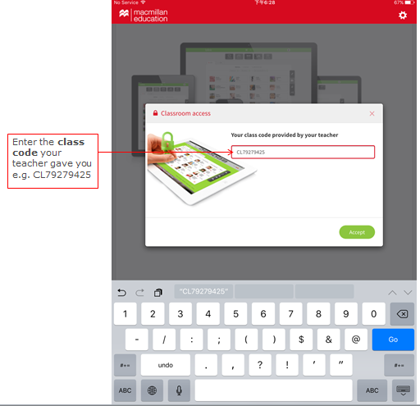
Hình 4.3
- Giáo viên của bạn sẽ cần phải chấp nhận bạn vào lớp học của họ. Một khi đã có, bạn sẽ tham gia thành công lớp giáo viên của bạn
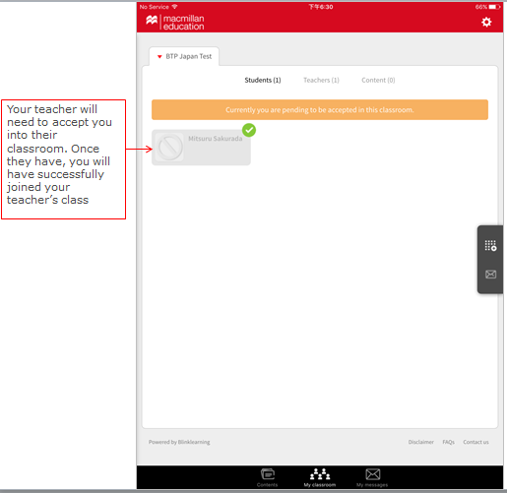
Hình 4.5

- Gửi và nhận tin nhắn:
Để gửi và nhận tin nhắn, giáo viên cần kết nối internet
- Bấm chọn “My messages” để gửi và nhận tin nhắn cho giáo viên
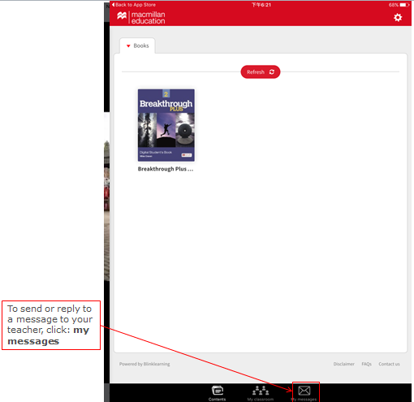
Hình 5.1
- Nhập tên giáo viên và nội dung tin nhắn, bấm “Send”
Để trả lời tin nhắn, bếm “Reply”
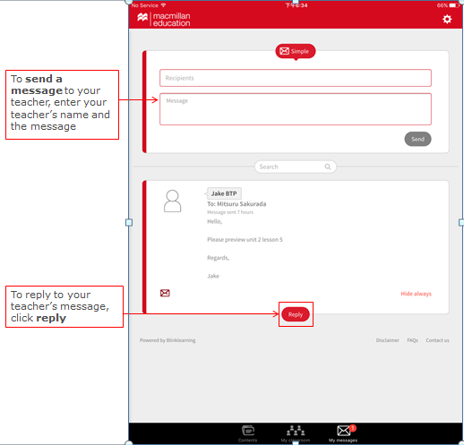
Hình 5.2
- Tin nhắn đã gửi
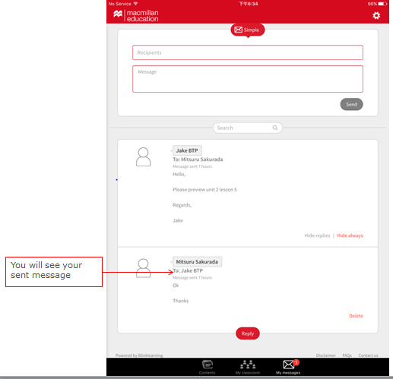
Hình 5.3
Xin chân thành cảm ơn!

Chi tiết xin liên hệ: help@macmillan.com
Nguyen Pham Mai Tram (Ms.)
Marketing Representative
Language Learning

Room 502, 18 Nam Quoc Cang Street, District 1
Ho Chi Minh City, Vietnam
T (+84) 839 25 25 54
M (+84) 907 120 301

maitram@macmillan.com
www.macmillanenglish.com
www.instagram.com/macmillanasia/

